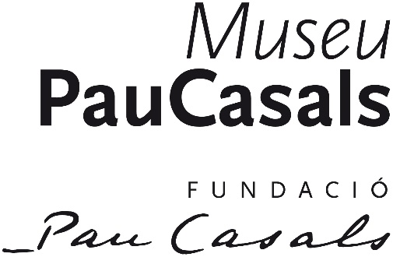**NOTA DE PREMSA**

**08/07/2025**

**EXPOSICIÓ “ENTRE BASTIDORS. El Festival de Prada des de l’objectiu de François Serre”**

**Del 10 de juliol al 31 d’agost el Museu Pau Casals acull una exposició que mostra l’essència dels Festivals de Prada de Conflent a través d’una selecció de 60 fotografies del fons de François Serre, que recentment ha donat a la Fundació Pau Casals més de 900 negatius.**

El 2 de juny de 1950 tingué lloc el primer concert del *Festival Bach*, organitzat amb motiu del bicentenari de la mort de Johann Sebastian Bach. Aquell esdeveniment marcà l’inici dels Festivals de Prada de Conflent, una cita musical que, des d’aleshores, se celebra anualment en aquesta localitat de la Catalunya Nord (França), on Pau Casals s’exilià l’any 1939. Fins l’any 1966, Pau Casals hi participà activament i es va consolidar com un espai de trobada internacional per a destacadíssims intèrprets del panorama musical. Hi van prendre part figures de gran renom, com ara Alexander Schneider, Isaac Stern, Joseph Szigeti, Paul Tortelier, Rudolf Serkin, Eugene Istomin, Clara Haskil, Mieczysław Horszowski, Yehudi Menuhin, Wilhelm Kempff, David i Igor Oistrakh, Sándor Végh, Julius Katchen, Christian Ferras, entre molts d’altres. Durant dues setmanes, Prada esdevenia un centre de convivència, on la música i l’amistat teixien vincles entre els artistes.

Després de la música, el Festival era també un esdeveniment periodístic. Prada era ple de fotògrafs, periodistes i crítics musicals que enviaven les seves cròniques a tots els diaris del món. Als anys seixanta, entre els periodistes acreditats també hi havia dos joves estudiants de Prada, els germans François i Michel Serre, apassionats per la fotografia des de l’adolescència. Michel, el germà gran, era voluntari en l’organització del festival. Encarregat del subministrament i la venda dels programes, cada dia es reunia amb Enric Casals, director de l’organització del festival, per fer el seguiment de les vendes. L’any 1964, el mateix Enric va donar a François un passi permanent per entrar a la sagristia de Sant Pere durant el Festival. Primer amb una càmera Leica IIIF i més tard, a partir de 1964, amb dues càmeres Leica M, van poder capturar discretament els moments més íntims des del seu objectiu.

La sagristia de l’església constituïa “el lloc on ser”, ja que esdevenia el veritable cor del festival: l’espai de pas i trobada de totes les persones implicades. La sagristia funcionava, així, com els bastidors del festival

En paraules del propi autor “les fotografies que es presenten en aquesta exposició van ser, en la seva gran majoria, captades a la sagristia de l’església de Prada. Aquest espai, aparentment discret, es convertia durant el festival en un veritable centre neuràlgic per a aquells que en coneixien els secrets. Hi regnava una atmosfera singular: íntima, acollidora i profundament humana. Pau Casals, figura central d’aquest entorn, hi compartia amb naturalitat la seva senzillesa, la seva calidesa i una alegria contagiosa”

L’exposició s’inaugura el proper 10 de juliol a dos quarts de vuit del vespre i es podrà veure fins el 31 d’agost a la sala polivalent del Museu Pau Casals en horari d’obertura habitual del museu.

Més informació a [www.paucasals.org](http://www.paucasals.org)

**Contacte**

Persona de contacte: Núria Ballester; Marina Ramon

Tel: 977 684 276

[museu@paucasals.org](mailto:museu@paucasals.org)

www.paucasals.org